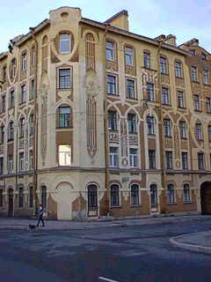


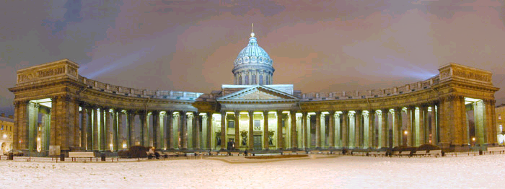

Беседы
90
А162К
А 162 К
В. М. Хорев
Сделаем себе имя
О сетях
О сетях
Даниил положил
в сердце…
Сделаем
себе имя
В. М. Хорев
А 162 К
Беседы
А 162 К
Сделаем себе имя
О сетях
А 162 К

90

А162К

В. М. Хорев

Сделаем себе

имя

Даниил положил

в сердце…

О сетях

